## Trabalho 1 – Prática com Git em Times

## Repositório

Com o objetivo de gerenciar o código do projeto referente ao trabalho 1 da disciplina de Gerenciamento de Configurações de Software foi criado o repositório **TrabGCS2025** no GitHub. Os usuários do GitHub de cada integrante do grupo são:

Filipe Tesche Roman - fitroman

Gabriella Luísa Schmidt – schmidt-gabriella

Henrique Garcia Manfio de Almeida – HenriqueGarc1a

Irving Mallet Scheidt Júnior - IrvingMallet

O repositório está disponível em:<http://github.com/HenriqueGarc1a/TrabGCS2025/ >.

### Branching Flow

O branching flow escolhido pelo grupo a partir das opções aprendidas em aula foi o **OneFlow**. Por se tratar de um projeto de baixa complexidade e pelo grupo não ter um número grande de colaboradores, utilizar um branching flow com uma única branch principal parecia a opção mais adequada. A OneFlow é caracterizada por ser simples e direta. Não há a necessidade de gerenciar branches de lançamento ou hotfix separadas e há menos overhead no processo de desenvolvimento. Além disso, há menos merges de branches de longa duração, o histórico de commits tende a ser mais linear e limpo. No entanto, na prática, apesar do grupo ter escolhido esse branching flow, constatamos que o projeto foi desenvolvido em um **fluxo linear direto**. Todas as alterações foram feitas diretamente na main.

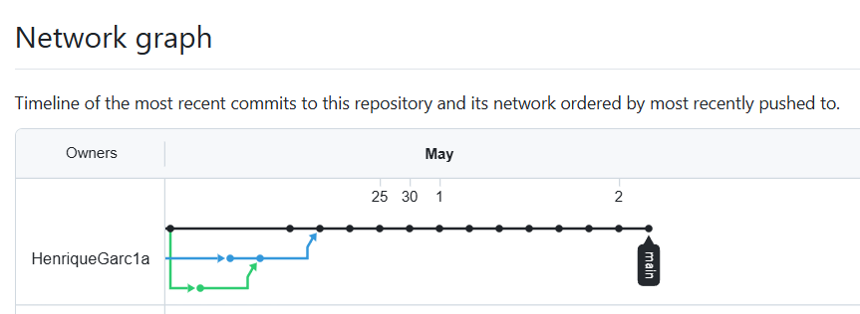

### Fluxo de trabalho

A metodologia utilizada para o gerenciamento das tarefas para o desenvolvimento do trabalho foi feita a partir do Kanban. Foram criados cards para cada requisito especificado no detalhamento do trabalho e não foi feita uma divisão prévia do que cada membro da equipe deveria fazer. Além disso, também foram criados 3 colunas no kanban: Não iniciado; Iniciado; Concluído. Todos os cards iniciavam na coluna “Não iniciado”. Enquanto um membro da equipe estava desenvolvendo a funcionalidade, o card era posicionado na coluna “Iniciado”. Por fim, quando a tarefa era concluída, o card era movido para a coluna “Concluído”.

### Dificuldades encontradas:

Gabriella Luísa Schmidt: As dificuldades de se trabalhar em grupo, se tratando de um trabalho de baixa complexidade é bastante grande porque demanda uma boa comunicação entre todos os membros da equipe. A falta de comunicação resulta em conflitos no código e não revisão do trabalho dos integrantes também contribui para esse cenário. Apesar de julgar que iniciamos o trabalho de forma bem organizada, acredito que poderíamos ter pré-definido o que cada membro da equipe deveria fazer. Dessa forma, todos os membros teriam contribuído de forma equivalente. No meu caso, sinto que não contribuí tanto quanto os outros membros para a conclusão do trabalho proposto.